2018
DUBSKÉ LISTY duben

Informace z Úřadu městyse Dub

Usnesení č. 2/2018
z jednání Zastupitelstva městyse Dub konaného dne 16. 03. 2018

Zastupitelstvo městyse Dub schvaluje:

- ověřovatele zápisu: Mgr. Dana Žílová, Pavel Matuška, zapisovatel: Jitka Kohutová
- program – pozvánku
- paní xxxxx, bytem xxxxx, vybudování sádrokartonové příčky s tím, že příčka bude vybudována na vlastní náklady paní xxxxx a v případě odstěhování bude byt vrácen do původního stavu
- v roce 2020 dojde v obci Javornice k rekonstrukci venkovního vedení NN firmou E-ON Distribuce, a.s., které bude obnoveno kabelovým vedením uloženým do země. Stavbou bude dotčena i část obce. Stávající zařízení veřejného osvětlení na společných podpěrných bodech bude rekonstrukcí rovněž dotčeno a bude demontováno. Bude nutné provést jeho demontáž a následné oddělení od distribuční sítě NN. Nové VO bude provedeno podzemním kabelovým vedením. Zastupitelstvo městyse schvaluje oddělit VO v Javornici od distribuční sítě NN. Nové VO bude provedeno podzemním kabelem. Montáž provést ve společném výkopu.
- a) výběr dodavatele k uzavření smlouvy na akci „Rekonstrukce silnic III/14124, III/14214 a III/14125 – průtah Dub“:
Název společnosti: STRABAG, a.s., se sídlem Na Bělidle 198/21, 150 00 Praha 5, IČ: 60838744 za cenu nejvýše přípustnou 24 897 068,83 Kč bez DPH, tj. 30 125 453,28 Kč vč. DPH
b) v případě neuzavření smlouvy s vybraným dodavatelem možnost vyzvat k uzavření smlouvy další účastníky zadávacího řízení v tomto pořadí:
I. název společnosti: EUROVIA CS, a. s, se sídlem Národní 138/10, Nové Město, 110 00 Praha 1, IČ: 45274924 za cenu nejvýše přípustnou 26 881 159,53 Kč bez DPH, tj. 32 526 203,03 Kč vč. DPH
II. název společnosti: ZNAKON, a.s., se sídlem Sousedovice 44, 386 01, IČ: 26018055, za cenu nejvýše přípustnou 26 980 092,91 Kč bez DPH, tj. 32 645 912,42 Kč vč. DPH
c) uzavření smlouvy o dílo, číslo smlouvy zhotovitele: 841/TD/AU/2018/009 – k výkonu technického objednavatele jako stavebníka (technický dozor). Pan starosta je pověřen k podpisu této smlouvy.
- prodej pozemku KN 33/1 v k. ú. Javornice, trvalý travní porost/zemědělský půdní fond o výměře 100 m2 panu xxxxx a paní xxxxx, bytem xxxxx, za cenu: 100,- Kč/m2. Záměr na prodej pozemku byl vyvěšen od 20. 2. 2018 do 16. 3. 2018. Pan starosta se pověřuje k podepsání nájemní smlouvy.
- pronájem pozemku KN 32/2 v k. ú. Javornice, ostatní plocha/neplodná půda o výměře 1462 m2 panu xxxxx a paní xxxxx, bytem xxxxx, za cenu: 0,50 Kč/m2. Pronájem bude uzavřen na dobu neurčitou s výpovědní lhůtou 1 rok. Záměr na prodej pozemku byl vyvěšen od 20. 2. 2018 do 16. 3. 2018. Pan starosta se pověřuje k podepsání nájemní smlouvy.
- účetní závěrku hospodaření příspěvkové organizace ZŠ a MŠ Dub za rok 2017
- schvaluje hospodářský výsledek ZŠ a MŠ Dub za rok 2017 a čerpání rezervního fondu na pokrytí ztráty z roku 2017 ve výši 52 864,36 Kč
Václav Novák, starosta
Zároveň zveřejněno na úřední elektronické desce Městyse Dub

Úřad městyse Dub stále eviduje nedoplatky za stočné 2016 -2017 a psy za rok 2018. Splatnost byla do 31. 3. 2018. Žádáme o urychlené uhrazení.

HROMADNÁ REVIZE KOTLŮ na tuhá paliva a plyn

proběhne v obce 9. 4. 2018 – 11. 4. 2018

Tento den platí snížená cena s dopravou zdarma
Revize kotle na tuhá paliva 1 250, Kč včetně DPH a dopravy
Revize a servisní prohlídka kotle na plyn 1 550 Kč včetně DPH a dopravy
Kontrola spalinové cesty + čištění komínu kominíkem 500 Kč včetně DPH a dopravy

Při objednání volejte technika na č. tel. 734 442 762

Poučení: Revize kotlů je dle zákona 201/2012 Sb. § 17 odst. 1 písm. h) povinná
1x za 2 roky. U kotlů plynových se doporučuje provést alespoň 1x za rok servisní prohlídku a čištění. Kontrola spalinové cesty je dle Vyhlášky č. 34/2016 Sb. povinná 1x za rok.

OZNÁMENÍ
Shromáždění všech rodičů dětí MŠ a žáků ZŠ současných i budoucích a široké veřejnosti se koná
v pátek 6. 4. 2018 od 17 hodin v sále KD.
Jediným bodem jednání je budoucnost ZŠ a MŠ Dub.
Přijďte, v co největším počtu diskutovat, názor každého občana je důležitý.

!!!!!!!!!!!!!!!!!!!!!!!!!!!!!!!!!!!!!!!!!!!!!!!!!!!!!!!!!!!!!!!!!!!!!!!!!!!!!!!!!!!!!
„Účastníkům zájezdu“ do Prahy do divadla Broadway na představení Muž se železnou maskou připomínáme, že se odjíždí v sobotu 28. 4. 2018 v 14:30 hod. z náměstí.
………………………………………………………………………………………………
Opět po roce Městys Dub ve spolupráci s kulturní komisí zve všechny seniory na
tradiční Jarní setkání dne 20. dubna 2018 od 17 hod. do kulturního domu.
Přijďte si zavzpomínat a pobavit se při živé hudbě a bohatém pohoštění.
…………………………………………………………………………………
16. 4. 2018 bude Úřad městyse Dub uzavřen z důvodu školení.

Impakt MC Dupy Dub - Program na měsíc duben

Ve středu 4. 4. 2018, 17:00 – 20:00
Seminář Mgr. Michala Říhy
Jarní detoxikace – očista organismu
Organismus po dlouhé zimě potřebuje vzpruhu, přijďte se dozvědět jak na to!
Jak prakticky postupovat při zbavení se toxinů nahromaděných v těle?
Naučíte se tradiční a osvědčené postupy zaměřené zejména na střeva a játra, které jsou pro nastartování samoléčebných procesů v těle nezbytné. Krom fyzické očis-
ty těla si povíme, jak pracovat s vlastní energií a jak se duševně a duchovně očistit.
Poplatek: 186,- Kč
Místo konání: Vila DDM, U Rybníčku 1019, Prachatice

V úterý 10. 4. 2018
Po cvičení Světýlek od 10:30 proběhne Podpůrná kojící a nosící skupina, která slouží ke sdílení radostí i strastí kojení, nošení a ostatní péče o děti. Je otevřená pro všechny rodiče, kojící i nekojící, nosící i nenosící. Vše v přátelském a bezpečném prostředí. Témata jednotlivých setkání vyplývají z potřeb účastníků. Zajišťuje Tereza Müllerová, laktační poradkyně.
Místo konání: MKC Dupy Dub, Dub 93

V sobotu 14. 4. 2018, 14:00 – 17:00
Dílna přírodní kosmetiky
Workshop povede Kateřina Čápová.
Vyrobíme funkční přírodní deodorant bez hliníku s vlastní vůní, šumivé koule do koupele a sprej proti bolení v krku.
Cena bude upřesněna…
Místo konání: MKC Dupy Dub, Dub 93

V pondělí 23. 4. 2018 od 10:00 do 12:00
Dopoledne v rámci kampaně Týden opravdových plen
Místo konání: louka na Skalce v Prachaticích, při nepříznivém počasí Konzultační a aktivizační centrum Impakt, Velké nám. 11, 2. patro

V úterý 24. 4. 2018 od 10:30 do 12:00
Dopoledne v rámci kampaně Týden opravdových plen
Místo konání: MKC Dupy Dub, Dub 93 – po skončení Světýlek

VÝCHOVA DĚTÍ
Měly by děti mladší 3 let navštěvovat jesle?
Význam rodičovské péče a lásky v prvních letech života pro zdárný vývoj dětí.
Vydali jsme knihu Stevea Biddulpha o výchově nejmenších dětí. S knihou se můžete seznámit na facebooku: Měly by děti mladší 3 let navštěvovat "jesle"? V případě zájmu o zakoupení se nám ozvěte, nebo si pro ni přijďte přímo k nám!

Více informací na: www.facebook.com/impakt.dub, mailem či telefonicky.
V případě zájmu o účast na akcích se, prosíme, přihlaste nejpozději dva dny předem.
(e-mailem impakt.kurzy@gmail.com či na tel.: 773 908 123)
Kapacita jednotlivých programů je omezená, bez předchozího přihlášení bohužel není účast možná. Těšíme se na Vás!
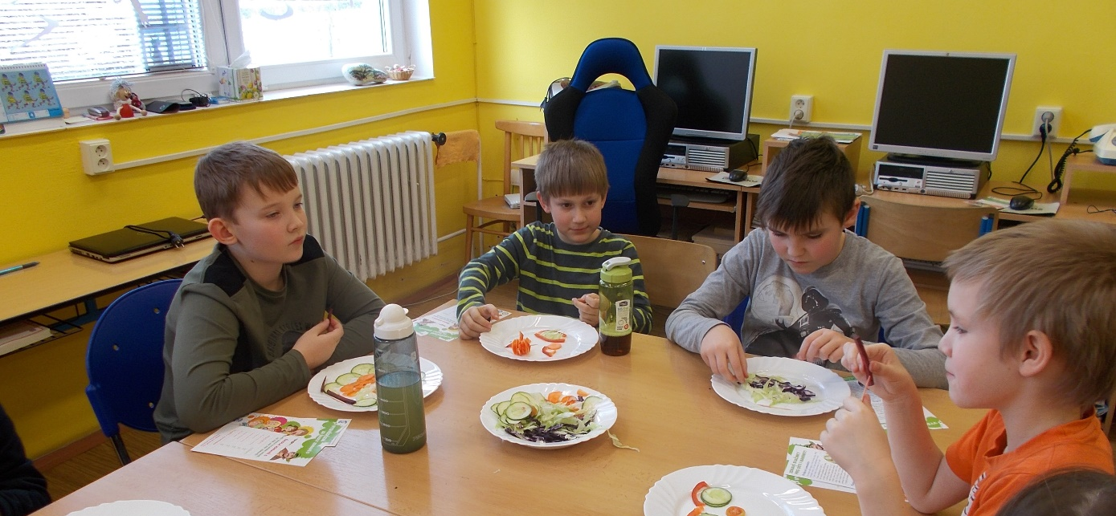
Základní a mateřská škola

Zápis

Základní škola a Mateřská škola v Dubu oznamuje rodičům, že zápis dětí do
1. ročníku ZŠ pro šk. rok 2018/19 se koná
ve středu 4. dubna 2018 od 14 do 16 hod. v budově školy.
Do 1. ročníku se zapisují děti, které do 31. srpna 2018 dovrší 6 let a děti po odkladu školní docházky.
Rodiče nebo jiní zákonní zástupci, kteří přijdou s dítětem k zápisu, předloží rodný list dítěte.
Mgr. Dana Žílová, ředitelka školy

Ve čtvrtek 1. 3. se konal zdravý den, který se nazýval Zdravá 5. Paní nám vyprávěla o zdravé výživě. Dozvěděli jsme se mnoho zajímavostí o potřebě pravidelného tělesného pohybu a vyváženém jídelníčku. Nejvíce se nám líbilo přiřazování potravin. Nakonec jsme všechnu zeleninu ochutnali.
Dne 13. 3. se konalo naše oblíbené divadélko. Tentokrát jsme se podívali na pohádku o Princezně na hrášku. Pohádka se nám moc líbila a byla jako vždy vtipná a s dobrým koncem.
napsali žáci 5. ročníku
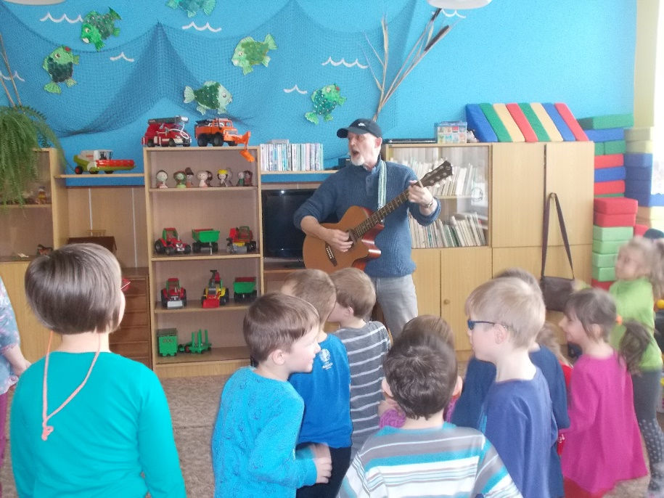
Dne 21. března 2018 navštívil ZŠ a MŠ Dub známý hudebník Lubomír Hrdlička z Českých Budě-jovic. Žáci i pedagogický sbor si s ním při jeho písnič-kách zacvičili, zazpívali a seznámili se s výrobou kytar. Nakonec vystoupení všichni dostali kouzelný bonbón. Všem se hudební akce líbila.

pro DL Mgr.Václav Matějka
učitel ZŠ
Velikonoční tvoření

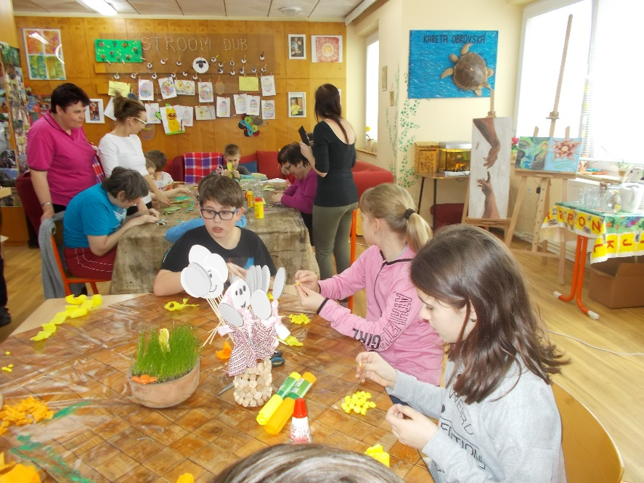
Na úterní dopoledne 27.3. pozvali obyvatelé dubského STROOMU žáky základní školy na společné vyrábění velikonočních dekorací. Děti se moc těšily. Prostředí už dobře znají, tyto akce se pravidelně opakují u příle-žitosti svátků během kalen-dářního roku, tedy Vánoc nebo Velikonoc.
Tady vždy zažijí zajímavé a obohacující sociální kontak-ty s pro ně ,,jinými“ velkými kamarády, kteří si s nimi sed-nou ke stolkům a pomáhají jim vyrábět dárky, které si odnesou domů pro maminku. I tentokrát si odnášely tolik vlastnoručně vyrobených vzácností, že je nemohly pobrat.
Dobře, že máme školu tak blízko STROOMU…….
Milí obyvatelé a zaměstnanci velkého domu - STROOMU v Dubu!
Děkujeme Vám všem za pozvání a příjemné hodiny s Vámi.
pro DL Mgr. Jana Krohová, učitelka
Článek do Dubských listů od žáků páté třídy

Včerejší prima den
Jako každý školní den jsme vyrazili do základní školy. První a druhá hodina probíhala běžně. Po svačině následovala třetí hodina, ve které si pro nás připravili učitelé turnaj v ,,Člověče, nezlob se". Každý si vylosoval svého soupeře. Potom se začalo hrát. Finále se hrálo dlouho, protože se pořád vyhazovalo! Nejlepším třem hráčům se rozdávali diplomy a každý dostal za účast bonbon.

Březen v mateřské škole.

V únoru zasáhla MŠ epidemie chřipky, proto se výchovně-vzdělávacího programu Zdravá 5 zúčastnilo jen 7 dětí. Děti se dozvěděly, jaké potraviny jsou zdravé nebo naopak nezdravé, co je dobré dělat pro své zdraví. Zeleninu si naaranžovaly na talíř v podobě motýlka, ptáčka, zvířátka podle své fantazie, a pak jí s chutí snědly. Nejvíce si děti pochutnaly na syrovém červeném zelí a syrových hranolkách z červené řepy.
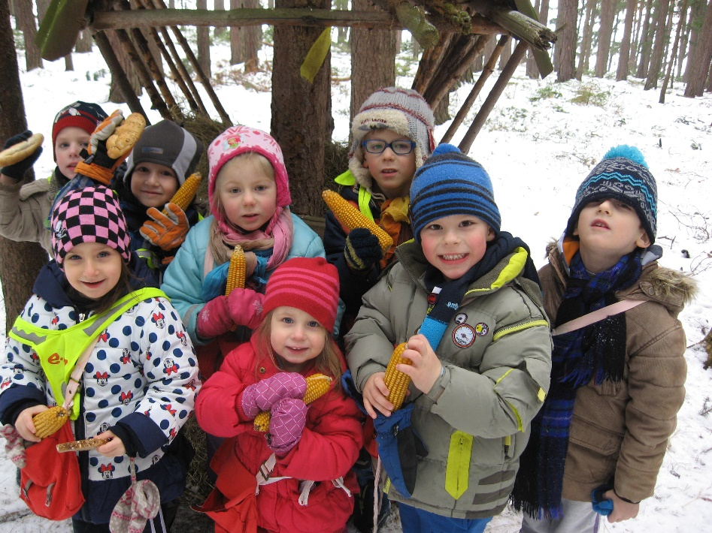
V úterý 13. 3. 2018 přijelo do mateřské školy Divadélko Zvoneček zahrát pohádku Princezna na hrášku. Jako vždy byla pohádka nejen poučná, ale i zábavná. Při dialogu prince, co se musí ještě všechno naučit než se ožení, mu Šárka vtipně napověděla: „Musíš se na-učit cizí jazyky".
První jarní den jsme měli v mateřské škole koncert pro děti v podání pana Lubomíra Hrdličky kytara/zpěv. Děti nejen písničky poslouchaly, ale i si zazpívaly, zatancovaly a zacvičily. Vyslechly si také pohádku „Jak se rodí kytara“ a mohly si na kytaru zabrnkat
Jako každý rok, i když letos o něco později, jsme odnesli kukuřici, jablíčka, mrkev a další dobroty do krmelce pro zvířátka.

Blahopřejeme jubilantům
panu Jaroslavu Chromému z Dubu

Opustili nás

pan Oldřich Pavlovský ze Dvorce
paní Vlastimila Marčanová z Dubu

Redakce.: dubskelisty@centrum.cz
Zpravodaj městyse Dub u Prachatic, vydává Městys Dub u Prachatic jako měsíčník
Redakce: Marie Matušková, Alena Nováková, Václav Novák
uzávěrka do 25. v měsíci

